МІНІСТЕРСТВО ОСВІТИ І НАУКИ УКРАЇНИ

Чорноморський національний університет

імені Петра Могили

Факультет комп’ютерних наук

Кафедра інтелектуальних інформаційних систем

## ЛАБОРАТОРНА РОБОТА

**«№3. Використання CDI 1.1, Validation  API 1.1 при розробці кроссплатформного ПЗ з використанням Java EE 7.Організацію  доступу користувів до компонентів системи відповідно до прав у системі.**

**»**

ДИСЦИПЛІНа

**« Кроссплатформне програмування »**

Виконав студент групи 302

__________А.М. Соровецький

Підпис

18.03.2019

Перевірив

________________К. Антіпова

Підпис

м. Миколаїв 2019

**Лабораторна робота №3**

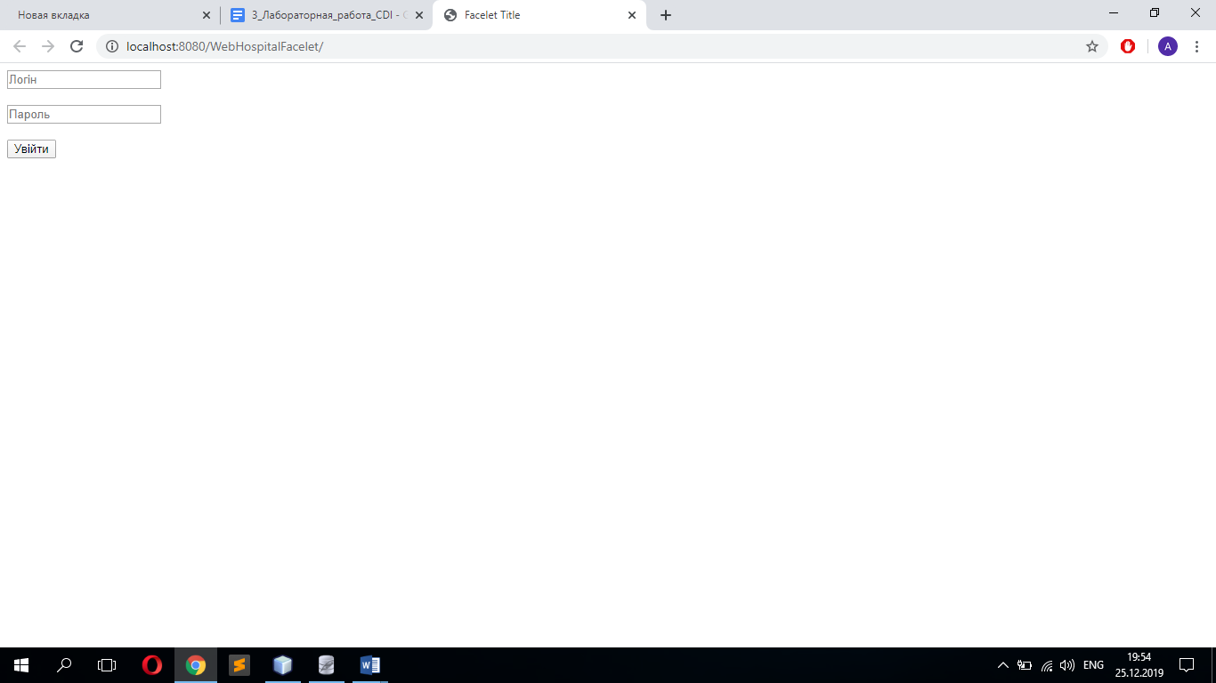

Рисунок 1. Форма авторизації

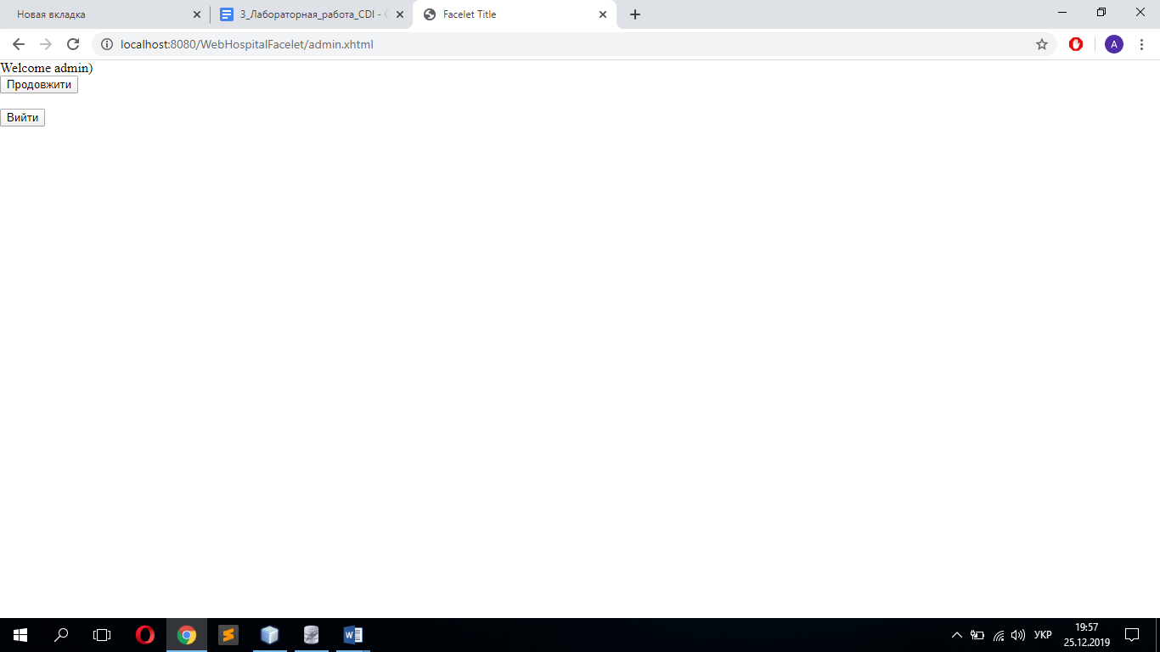

Рисунок 2. Форма, що відкривається при введенні даних адміністратора

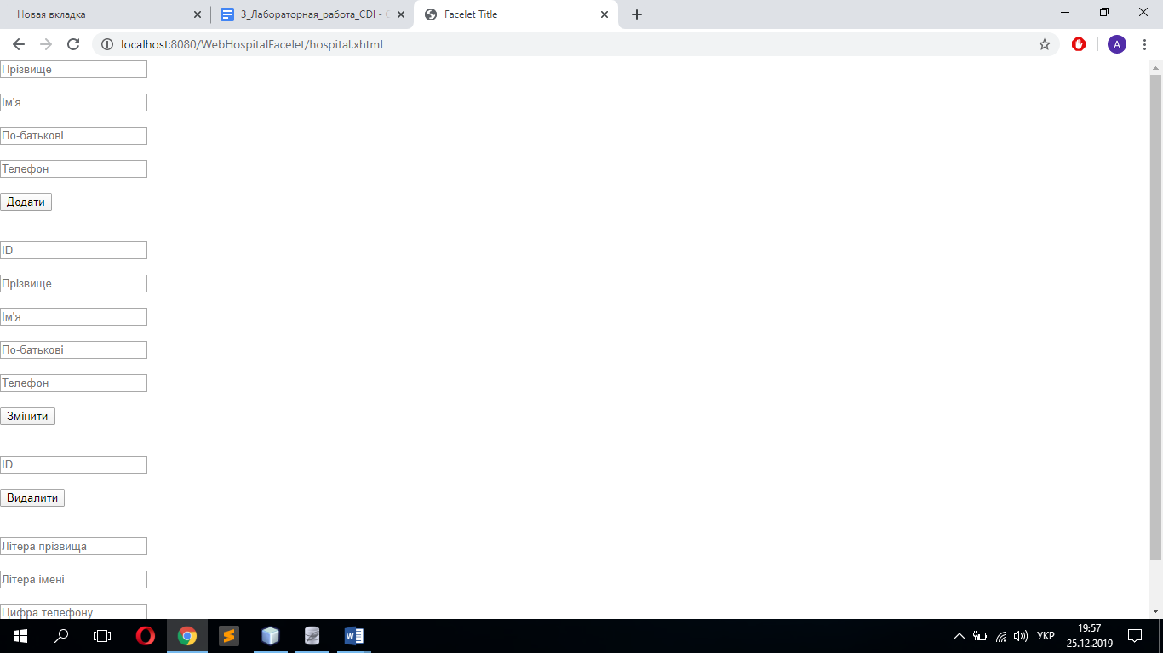

Рисунок 3. Форма адміністрування

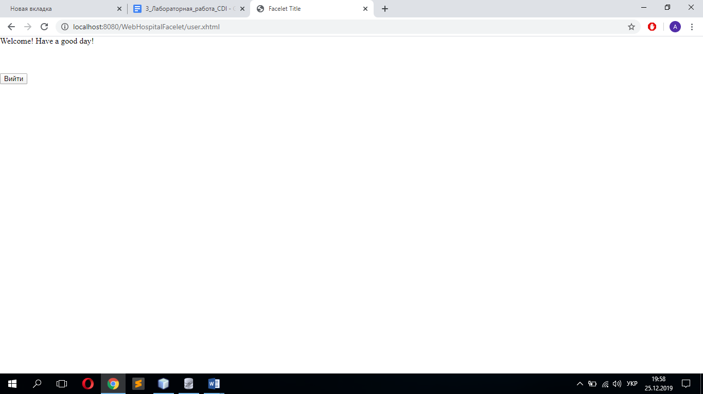

Рисунок 4. Форма, що виводиться при авторизації пацієнта